UPOZNAJMO SELO

SELO JE MALO NASELJE.
U SREDIŠTU SELA JE CRKVA, ŠKOLA, TRGOVINA. SELO MOŽE IMATI POŠTU I VETRINARSKU STANICU.
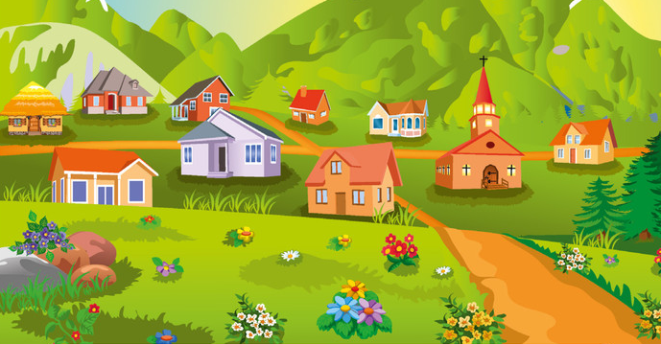
SELO SE NALAZI U NIZINI, NA BREŽULJU, NA PLANINI, UZ MORE, A NAJČEŠĆE UZ RIJEKU ILI POTOK.
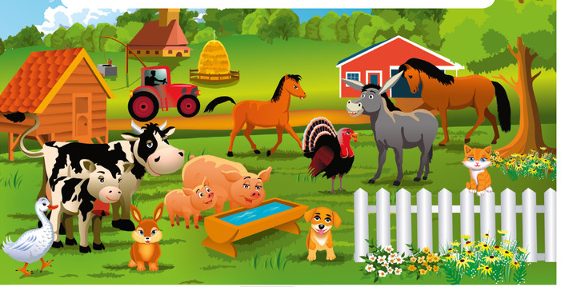

LJUDI ŽIVE U KUĆAMA S DVORIŠTEM . U DVORIŠTU IMAJU VRT, VOĆNJAK I NASTAMBE ZA ŽIVOTINJE.
LJUDI SE BAVE POLJOPRIVRENOM (BRINU SE O ŽIVOTINJAMA I UZGAJAJU VOĆE I POVRĆE)
NEKI LJUDI SA SELA IDU NA POSAO U GRAD.

ZADATAK: ZAOKRUŽI KOJE SU TVRDNJE TOČNE, A KOJE NETOČNE.

- SELO JE MALO NASELJE.

TOČNO NETOČNO

- U SREDIŠTU SELA JE CRKVA, ŠKOLA, TRGOVINA.

TOČNO NETOČNO

- SELO IMA KINO, KAZALIŠTE I MUZEJ.

TOČNO NETOČNO

- LJUDI ŽIVE U VELIKIM ZGRDAMA S DVORIŠTEM.

TOČNO NETOČNO
- NA SELU LJUDI SE BAVE POLJOPRIVREDOM.

TOČNO NETOČNO

- NEKI LJUDI IDU NA POSAO U GRAD.

TOČNO NETOČNO

